MODELO DE DATOS CANÓNICO (Canonical data Model (CDM))

Gustavo Guijarro

Escuela Politécnica Nacional

**RESUMEN:**

Un modelo canónico de datos define la estructura de la información de una organización siendo su objetivo no solo el modelamiento sino de referencia para todas las entidades y sus relaciones a través de todas las bases de la empresa, el objetivo de usar este tipo de modelo es elemental para aquella persona que ha trabajado con varias aplicaciones en la empresa que comparten información en diferentes bases de datos pudiendo tener problemas como Información duplicada y no sincronizada , existencia de entidades que referencian la misma información.

**1 INTRODUCCION**

La forma canónica proporciona grandes beneficios en un mundo SOA como:

* La articulación flexible de aplicaciones
* La facilidad de mantenimiento de integración
* Comprensión común de la información

Pero cuando se utiliza inadecuadamente puede crear una pesadilla de mantenimiento, dicho así entonces se debería crear la forma canónica de un objeto de la siguiente manera: Crear un subconjunto o crear un subconjunto mínimo de información utilizando toda la información que se recolecte porque tarde o temprano alguna aplicación la necesitara.  
Este enfoque va a tomar mucho tiempo para determinar la totalidad de la información requerida por el recepción de solicitudes.

Cada aplicación tendrá su propio conjunto y único de datos, para crear el formato canónico sin tener que dar mantenimiento a costos elevados o realizar un reingeniería se debería considerar comenzar con algo pequeño añadir datos comunes que se relacionan en las otras aplicaciones esto puede ser complicado por lo que se recomienda la regla que dice que se debe tomar en cuanta esos campos si por lo menos son utilizadas en un 80%, estas formas son utilizadas o recomendadas por expertos en los últimos anos , finalmente la gobernabilidad debe mirar la forma canónica en su conjunto y no debe cambiar las formas de los requerimientos para complacer las necesidades de una aplicación .

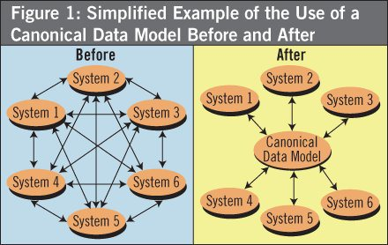

# VENTAJAS Y DESVENTAJAS

## DESVENTAJAS

El tamaño de su forma canónica será innecesariamente grande para lo que se necesita, este punto anterior nos lleva a otro inconveniente que es el error que se al momento de desarrollo.

La representación XML del formato será grande y ocupara muchos recursos en la creación, transporte y consumo del mensaje.

## VENTAJAS

Dada que la forma canónica contiene ya toda la información o por lo menos la gran mayoría no se tendrá que modificar su forma sino hasta que se ha mejorado su origen con una nueva data.

# CONCLUSIONES

La utilización de ese modelo en una organización que venda servicios es fundamental ya que mejora los procesos establecidos porque centraliza toda la data y la unifica en un solo sistema que puede estar en varios sistemas diferentes ahorrando tiempo de respuesta y tiempo, mismo que se lo puede utilizar para actividades más importantes como toma de decisiones útiles para fijar el rumbo institucional.

# CITAS Y/O REFERENCIAS

|  |  |
| --- | --- |
| [1] | IBM, «www.ibm.com,» [En línea]. Available: http://www.ibm.com/developerworks/data/library/techarticle/dm-0803sauter/. |